**Red Dot Design Award 2024 за FurnSpin от Hettich**

**FurnSpin получил награду в категории "Инновационные продукты" за высокий уровень технологических достижений**

**Hettich не только демонстрирует инновации в своей продукции, но и несет их в своем ДНК. Помимо достижений в области инноваций, подтвержденных многочисленными престижными наградами, компания Hettich в очередной раз поражает своей потрясающей способностью создавать новое: FurnSpin получила награду Red Dot Design Award 2024 в категории "Инновационные продукты".**

"Среди многочисленных заявлений от компаний и дизайн-студий со всего мира отмечались выдающиеся качество и дизайн вашего продукта, что не оставило сомнений у международного жюри! Мы отмечаем это потрясающее достижение лейблом Red Dot Winner", - заявило жюри премии Red Dot Design Award.

Инновационная фурнитура FurnSpin для премиум-сегмента позволяет отказаться от устаревших форматов и по-новому взглянуть на дизайн мебели. Уникальное "поступательно-вращательное движение" фурнитуры может буквально переворачивать мебель по вашему желанию. Открытые двери или створки больше не мешают на вашем пути - большая часть корпуса шкафа теперь может быть перемещена с легкостью. Стильный поворот показывет, что там внутри. Еще один поворот - и все снова скрыто от глаз. Таким образом, FurnSpin воплощает в жизнь новаторские пространственные и мебельные концепции с потрясающими характеристиками и качеством дизайна, которые явно отличаются от общепринятых. Оригинальное "вращение" доставляет удовольствие и дарит пользователям эмоциональный яркий опыт, который надолго останется в памяти.

К публикациям о наградах за дизайн, присужденных продуктам Hettich:   
<https://web.hettich.com/ru-ru/mir-idei/design-award>

Подробнее о FurnSpin: <https://furnspin.hettich.com/>

Следующие изображения доступны для загрузки в разделе "Пресса" на сайте **www.hettich.com**:



142024_a

Лауреат премии Red Dot Design Award в категории "Инновационные продукты" FurnSpin привносит элегантную динамику в дизайн интерьера высокого класса. Одним легким движением руки весь корпус шкафа можно перевести из закрытого в открытое положение. Фото: Hettich

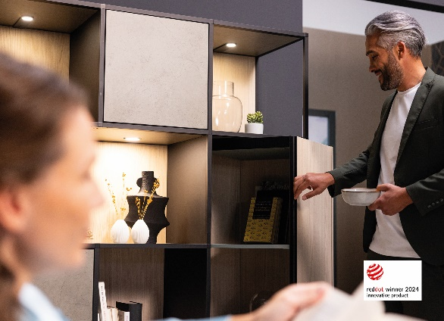  
142024_b  
Инновационный и вдохновляющий подход: Открытые двери или створки больше не мешают на вашем пути, большая часть корпуса шкафа теперь может быть перемещена с легкостью. Фото: Hettich

О компании Hettich

Компания Hettich была основана в 1888 году и сегодня является одним из крупнейших и наиболее успешных производителей мебельной фурнитуры в мире. Штаб-квартира Hettich находится в Кирхленгерне, в мебельном центре Восточной Вестфалии. Около 8600 сотрудников работают вместе, предоставляя наши перспективные решения более чем в 100 странах. В слогане "It's all in Hettich", компания подтверждает предоставление постоянной поддержки, ориентированной на потребности клиентов Hettich по всему миру. Самое важное для нас – это обеспечение социальных и экологических норм, фокус на устойчивое развитие. [www.hettich.com](http://www.hettich.com)